Москва, Графский пер. д.14 | Tel: (095) 744-00-99

DWL-G510 – AirPlus G высокоскоростной 2.4ГГц (802.11g) беспроводной PCI-адаптер, до 54 Мбит/с |  | 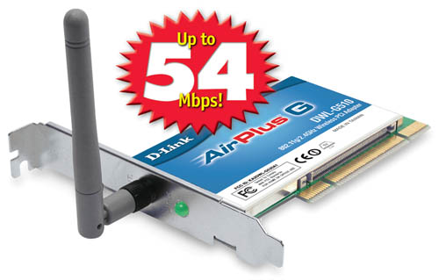
Описание  Беспроводной PCI-адаптер D-Link AirPlusG DWL-G510 предназначен для подключения настольного компьютера к беспроводной сети. Он основан на последней усовершенствованной технологии, применяемой в чипах для беспроводного оборудования, с улучшенными функциями безопасности для защиты беспроводного соединения от внешних вторжений. Эта беспроводная сетевая карта стандарта 802.11g поддерживает скорость беспроводного соединения до 54 Мбит/с при работе с другими устройствами стандарта 802.11g, обеспечивая высокую пропускную способность, позволяющую передавать интенсивный поток данных.  Скорость до 54Mбит/с на частоте 2.4ГГц  DWL-G510 обеспечивает скорость соединения до 54Мбит/с при работе с устройствами стандарта 802.11g. Повышенная скорость и работа на частоте 2,4 ГГц, доступной для общественного использования в большинстве стран, плюс мобильность и удобство, присущее беспроводным сетям, делают это устройство идеальным решением для приложений, требующих высокой полосы пропускания.  Простота перехода к большей полосе пропускания  Сетевая карта DWL-G510 обладает обратной совместимостью с беспроводными устройствами стандарта 802.11b, обеспечивая взаимодействие с оборудованием более ранних стандартов. Обеспечивая совместимость с существующим беспроводным сетевым оборудованием, этот адаптер позволяет увеличивать пропускную способность сети, сохраняя при этом средства, вложенные в сеть.  Защита сети  Адаптер DWL-G510 поддерживает WPA (Wi-Fi™ Protected Access) и 802.1x для аутентификации пользователей беспроводной сети, обеспечивая высокий уровень защиты данных и канала связи. В комплект поставки DWL-G510 входит программа настройки, позволяющая компьютеру обнаружить доступные беспроводные сети, а также создать и сохранять детализированные профили подключения для наиболее часто используемых сетей.  Простота установки  Сетевая карта поддерживает PCI plug-and-play, что позволяет легко установить ее в компьютер для прямого подключения к любому беспроводному устройству в режиме Ad-hoc или через точку доступа или маршрутизатор в режиме Инфраструктура. При использовании с другими продуктами серии D-Link AirPlusG сетевая карта автоматически подключится к сети.  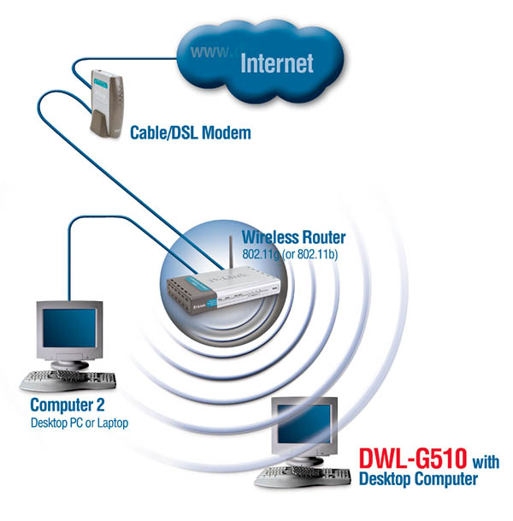 |  | Характеристики  Стандарты беспроводных сетей  - Беспроводные локальные сети 802.11g  - Беспроводные локальные сети 802.11b  Тип адаптера  - 32-х разрядный PCI-интерфейс, соответствие Local Bus 2.2  - Низкопрофильная короткая PCI-карта  Метод доступа  CSMA/CA с ACK  Типы сетевой архитектуры  - Режим Ad-hoc  - Режим Инфраструктура  Используемые частоты  - От 2,4 до 2,4835 ГГц  Используемые каналы  - FCC: 11  - ETSI: 13  Модуляция  - 802.11b: DQPSK, DBPSK, DSSS, CCK  - 802.11g: BPSK, QPSK, 16QAM, 64QAM, OFDM  Чувствительность приемника (для 802.11b)  - 84dBm для 11 Мбит/с (8% PER)  - 90dBm для 2 Мбит/с (8% PER)  Чувствительность приемника (для 802.11g)  (1000-байт PDUs 10% PER)  - -87dBm для 6 Мбит/с  - -86dBm для 9 Мбит/с  - -85dBm для 12 Мбит/с  - -83dBm для 18 Мбит/с  - -80dBm для 24 Мбит/с  - -76dBm для 36 Мбит/с  - -71dBm для 48 Мбит/с  - -66dBm для 54 Мбит/с  Мощность передатчика (для 802.11b)  +18dBm для 11 Мбит/с, 5.5 Мбит/с, 2 Мбит/с, и 1 Мбит/с  Мощность передатчика (для 802.11g)  - От +12dBm до 16dBm для 54 Мбит/с  - От +13dBm до 17dBm для 48 Мбит/с  - От +16dBm до 17dBm для 36 Мбит/с  - От +17dBm до 19dBm для 24, 18, 12, 9, и 6 Мбит/с  Безопасность  - 64 /128/152-бит WEP-шифрование данных  - WPA EAP, WPA PSK  Антенна  Съемная всенаправленная дипольная антенна с коэффициентом усиления 2dBi с разъемом RP-SMA  Радиус действия*  - В помещении: до100 м  - Вне помещения: до 400 м  * На радиус действия могут влиять факторы окружающей среды  Физические параметры  Индикаторы  - Power  - Activity  Питание  5В постоянного тока +/- 10%  Потребляемая мощность  - Передача: 1650 мВатт (max.)  - Прием: 950 мВатт (max.)  - "Спящий" режим: 40 мВатт (max.)  Размеры  120 (длина) x 64 (ширина) x 6 (высота) мм  Вес  78 г.  Рабочая температура  От 0° до 55° C  Температура хранения  От -20° до 75°C  Влажность при работе  От 10% до 90% без образования конденсата  Влажность при хранении  От 5% до 95% без образования конденсата  Излучение (EMI)  - FCC Class B  - CE  Поддерживаемые операционные системы  Windows 98 SE, ME, 2000, XP

Информация для заказа

DWL-G510 Беспроводный PCIT-адаптер стандарта 802.11g

